Atividades Domiciliar – Distanciamento social Covid-19
Atividade de Música
Professor: Romulo
Período: Setembro 2020
Pula Corda
Vivenciar a pulsação e a subdivisão rítmica em jogos musicais por meio do canto e do movimento corporal.
Resgatar e ampliar o repertório de jogos de mãos e brinquedos cantados.
Aprender sobre o processo de transmissão dos jogos musicais.
Como brincar?
Esta é uma brincadeira de corda. Enquanto duas crianças “batem a corda” e os demais cantam, uma a uma deve pular, seguindo as orientações da canção: 1) colocar a mão no chão.
2) pular de um pé só.
3) dar uma rodada. A última orientação é dada – “e vá pro olho da rua” – e a criança deverá sair da corda sem interromper o movimento.

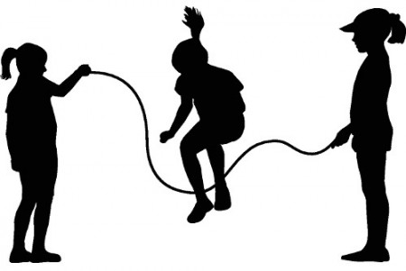
“Senhoras e Senhores”
Um homem bateu em minha porta
E eu abri
Senhoras e senhores ponham a mão no chão
Senhoras e senhores pulem de um pé só
Senhoras e senhores, Deem uma rodadinha
E vá pro olho da rua
Pula,pula,pula,pula,pula, pula sem parar (3x)

https://www.youtube.com/watch?v=3W1fjSTzwO0

